18.10.24

Геометрия 9А, 9Б классы

Тема: **«Практическое применение теорем синусов и косинусов».**

*Запиши в тетрадь по геометрии: число, классная работа, тема!*

1. Повтори теоремы синусов и косинусов в учебнике на с. 252, 253.
2. Посмотри видеоурок

<https://resh.edu.ru/subject/lesson/2040/main/>

1. Физминутка

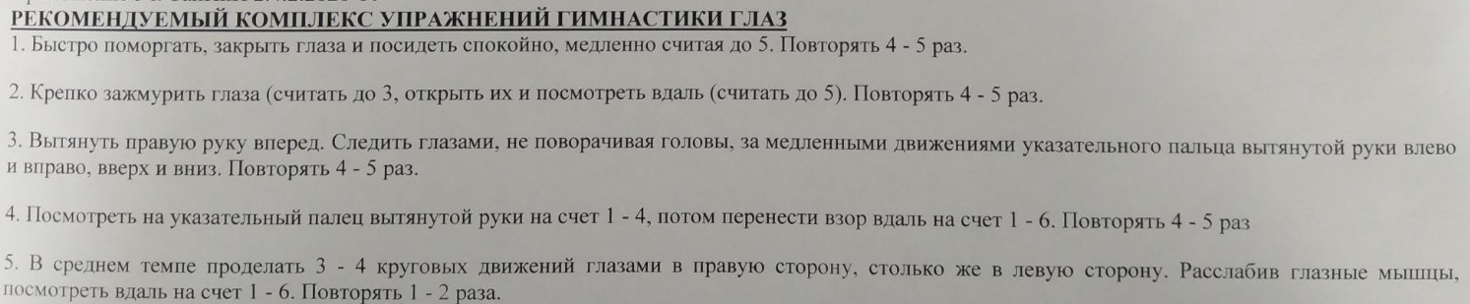

1. Выполни задания на повторение (пройди по ссылке)

Решения задач запиши в тетрадь

<https://edu.skysmart.ru/student/pimelenafe>

Выполни 18.10.2024 до 23:59.